Практическое задание 2
Модуль 2. Навыки работы с 2D- и 3D- элементами, инструменты редактирования, реквизиты элементов в программе ArchiCAD

Типовой пример задания

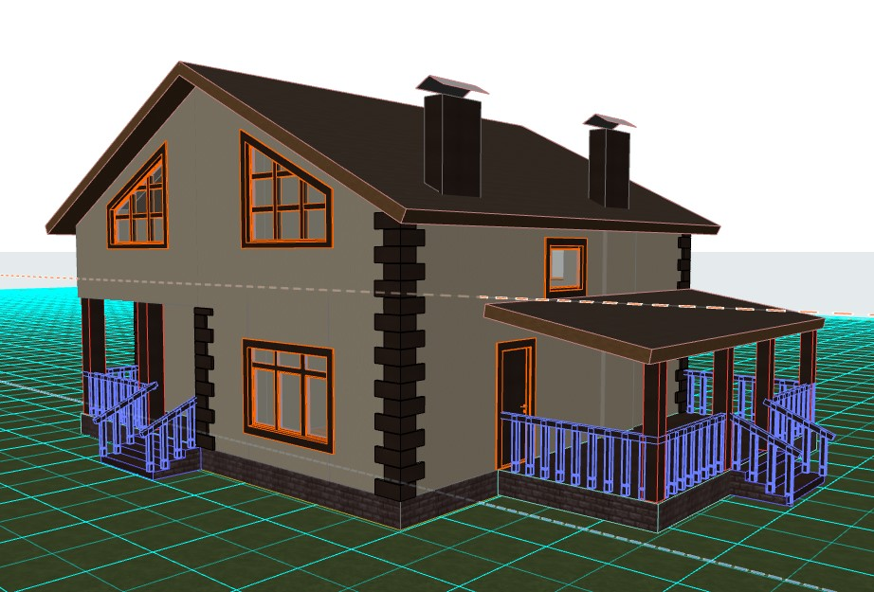

Краткое описание и регламент выполнения
Создать BIM-модель индивидуального жилого дома

Критерии оценки:
Студент должен:
1. Выполнить BIM-модель индивидуального жилого дома.
- оценка «не зачтено» выставляется студенту:
1. При нарушении критериев.
2. При небрежном выполнении.

